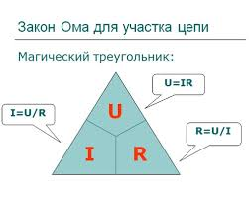
Укажите корректное имя файла
___________________________________________

Укажите корректное имя файла
___________________________________________
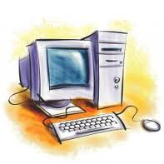

Укажите корректное имя файла
___________________________________________

Укажите корректное имя файла
___________________________________________

